Zima – 2.ročník

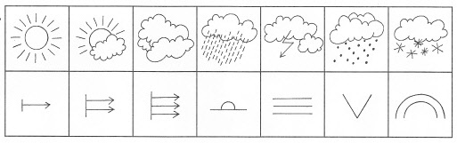

- Zapiš značkami, jaké je dnes počasí.

2. Napiš dnešní datum _____________________

3. Jaký je dnes den ? _______________________

4. Napiš zimní měsíce _____________________________

5. Zima začíná _______________________________

6. Doplň do vět : (sníh, noc, krmelců, Vánoce, spí, semínka)

21. prosince je nejdelší ________. Venku je zima, padá ___________.

Některá zvířata v zimě ________, některým dáváme krmení do

_______________. Ptákům do krmítek sypeme __________.

Těšíme se na svátky , které se nazývají __________________.

7. Křížovka

1
2
3 |  |  |  | D
4
5 |  |  |  |  |  |  |  |  | C
6 |  | N |  |  |  | R
7
8
9
 | 1. V Betlémě se narodil
 | 2. Na Vánoce zdobíme
 | 3. Nejvíc se na Vánoce těší
 | 4. Pod stromečkem rozbalujeme
 | 5. Zvířátkům nosíme krmení do lesa do
 | 6. 1. Ledna začíná
 | 7. Na Vánoce zpíváme
 | 8. Má bodliny a na zimu si dělá zásoby
 | 9. V zimě padá

8. Nakresli 3 obrázky typické pro zimu.

Zpracovala Mgr. Renáta Pavlicová

Křížovka – Zima – řešení

1 | J | E | Ž | Í | Š | E | K
2 |  |  |  | S | T | R | O | M | E | Č | E | K
3 |  |  |  | D | Ě | T | I
4 |  |  |  |  | D | Á | R | K | Y
5 |  |  |  | K | R | M | E | L | E | C
6 |  | N | O | V | Ý | R | O | K
7 | K | O | L | E | D | Y
8 |  |  |  | J | E | Ž | E | K
9 |  |  |  | S | N | Í | H

